HW4 B063012054 林祐安

(a)



(原始圖片) (原始圖片頻譜)

Code：

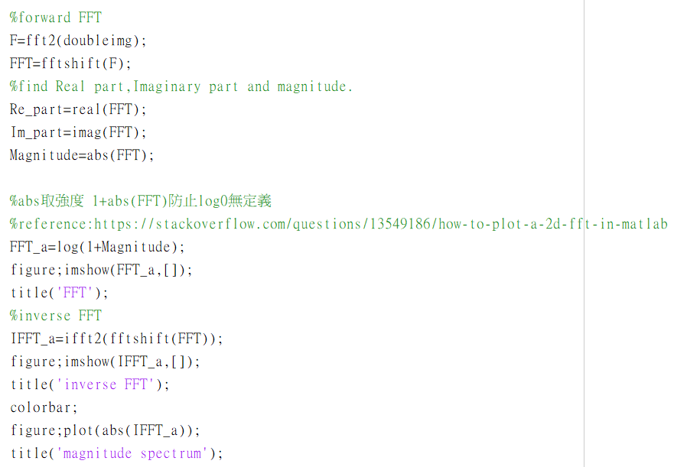



doubleimg：原始圖片

Re_part：經傅立葉轉換後實數部分

Im_part：經傅立葉轉換後需數部分

Magnitude：經傅立葉轉換後強度

FFT_a：平移過後且取正之頻譜

IFFT_a：反傅立葉轉換後之圖片

(inverse FFT後所得圖片) (原圖)

兩圖看起來一樣。



(反傅立葉轉換後所得之強度分布)

(b)

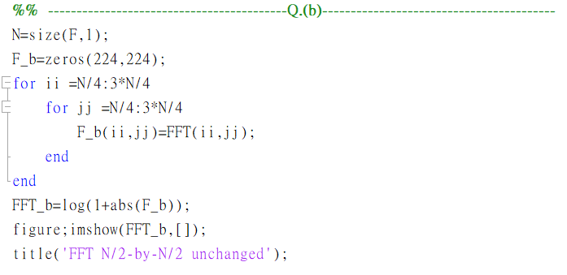

N：影像維度

**正中心範圍N/2 x N/2區域對應矩陣直為(N)/4至3*(N)/4區域

F_b：將外圍頻譜值設為0後所得頻譜

由於外圍設為0，因此用imshow打映出來會是全黑。

(c) 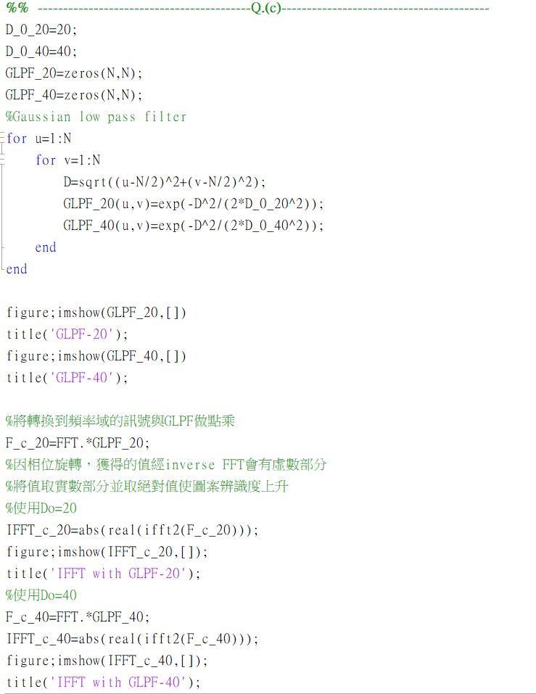

此部分需計算Do=20與40

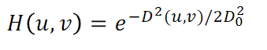

­LPF使用講義提供的公式，並用for loop得到H(u,v)，i.e. GLPF_20(u,v)=H(u,v) if Do=20



(Do=20) (Do=40)



(反傅立葉轉換經GLPF處理的影像,Do=20)

(反傅立葉轉換經GLPF處理的影像,Do=20)

比較兩者filter，Do=40明顯在頻譜上的範圍比Do=20大，其處理完的影像也比較清楚，使用Do=20處理的影像較模糊。

(d) 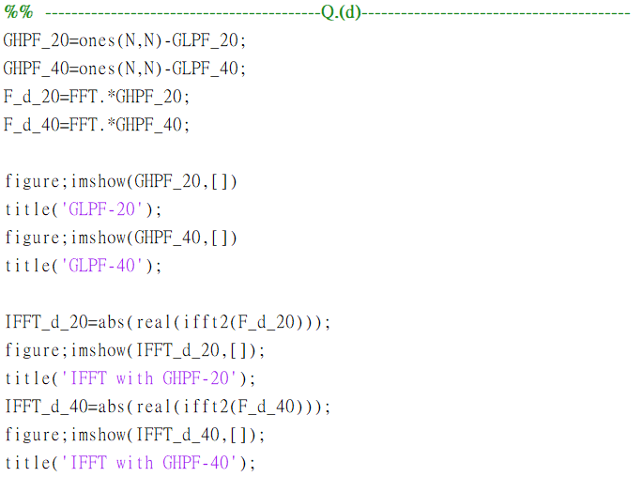

HPF使用講義公式：

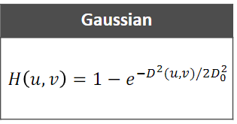

參數命名原則與(c)相同

(高斯高通濾波器，Do=20)

(高斯高通濾波器，Do=40)

(經GHPF偵測邊緣,Do=20)

(經GHPF偵測邊緣,Do=40)

濾波器很明顯看到Do=40的範圍較大，將兩張處理完的圖片放大看，Do=20的邊緣似乎比Do=40的邊緣較為明亮，有點反直覺，但對照完講義P.22後確實Do愈小，邊緣會愈明亮。

(e)

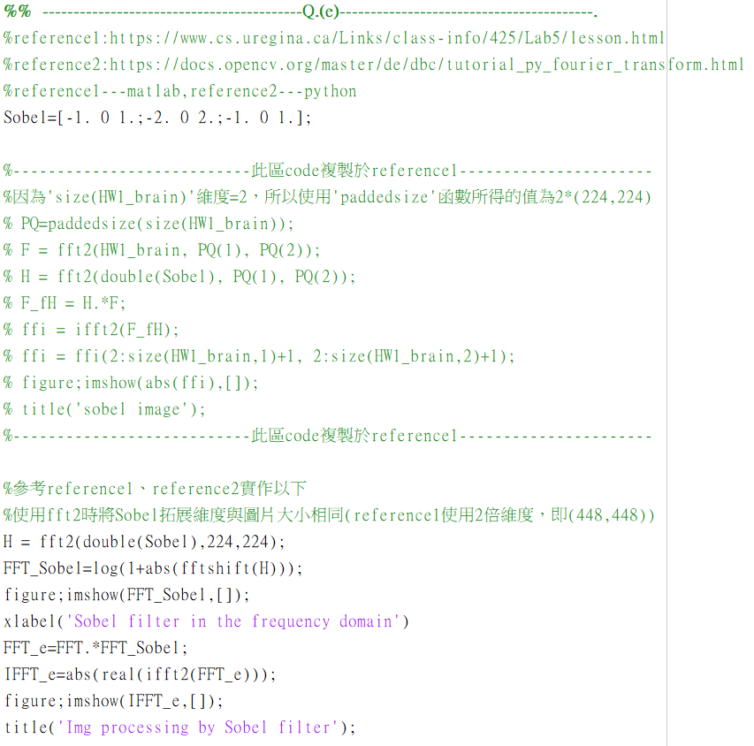

參考資料一雖然code都已經打好，複製過來改個參數即可，但是後半段

ffi = ffi(2:size(HW1_brain,1)+1, 2:size(HW1_brain,2)+1);開始摸不到原作者思維，因此參考了第二篇使用python寫的頻率轉換。



(自行撰寫程式所呈現的濾鏡頻譜)

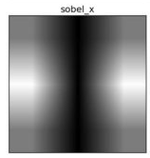

(參考資料二使用python所呈現的濾鏡頻譜)

對比兩者看起來差不多，處理影像後的結果也與參考資料一做出了的成果差不多。

